841229400108

ОСМАНОВА Муяссар Исламкуловна,
№62 М.Анартаев атындағы жалпы білім беретін
мектебінің география пәні мұғалімі.
Түркістан облысы, Сайрам ауданы

Экологиядағы инновациялық технологиялар

Оқу бағдарламасына сәйкес оқыту мақсаты: |  |  | 10.3.2.10 Экологиялық проблемаларды шешудегі инновациялық технологиялардың рөлін анықтау.
Сабақтың мақсаты |  |  | Оқушылырдың барлығы: Экологиялық проблемаларды шешудегі инновациялық технологиялардың рөлін анықтайды;  Оқушылардың көбісі: Экологиялық проблемаларды шешудегі инновациялық технологияларды біледі;  Оқушылырдың кейбірі: Экологиялық проблемаларды шешудегі инновациялық технологияларды озық пайдаланатын елдерді атап, талдайды.
Сабақтың барысы
Сабақтың кезеңі/уақыты |  | Педагогтің әрекеті |  | Оқушының әрекеті | Бағалау | Ресурс-тар
Сабақтың басы  3 минут  7 минут | Ұйымдастыру кезеңі:  1. Оқушылармен амандасу, түгендеу.  2. Ынтымақтастық атмосферасын қалыптастыру.  Мақсаты: Оқушылар бір-біріне тілек білдіреді, тыңдау дағдыларын дамытуға бағытталады, сондай-ақ барлық оқушылардың қатыстырылуы арқылы сабаққа белсенділігі артады.  Оқушылар «Стикерлер» арқылы топқа бөлінеді.  «Аялы алақан»  «Инновация»  «Инвестиция»  3-топқа бөлінеді  Үй тапсырмасы: «Ашық микрафон» әдісі    Топтық жұмыс, әр топ үйден макет жасап келеді. |  |  | Оқушылар бір-біріне тілек айтады.  Оқушылар өз ойларын ортаға салады.  Оқушылар жауаптары арқылы жаңа тақырыпқа көшу.  Жасап келген макеттерді,топ-пен қорғайды.  Топтық жұмыс. | Мадақ-тау  Балл бойын-ша | Тақы-рыптық үлестір-мелі қағаз-дар  Сурет-тер
Жаңа білім    10 минут    8 минут  10 минут | Жаңа сабақты «Суреттер сөйлейді» әдісі арқылы ашамыз.  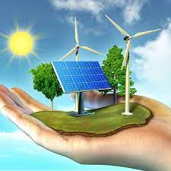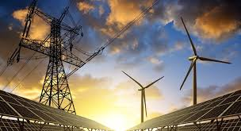  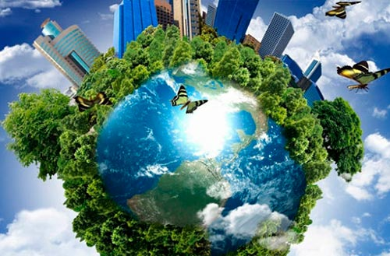  «Stop kadr» әдісі арқылы жаңа сабақ түсіндіріледі (видеоролик)    Экологиядағы инновациялық технологиялар  Оқушыларға тақырып жайлы қысқаша мағлұмат беріледі.  Топтық жұмыс  «Постер» әдісі  Тапсырма  1-топ. Аялы алақан  Табиғатты қорғау шаралары  Дискриптор:  - Табиғатты қорғау ұйымдары;  - Табиғаттың қазіргі экологиялық жағдайын сипаттайды;  - Нақты бір елді мысалға келтіреді;  2-топ. Инновация  Экологиядағы инновациялық технологияларды атайды.  Дискриптор:  - Баламалы энергия көздерін атайды;  - ЭКСПО-2017 көрмесін сипаттайды;  - Жасыл экономиканың тиімділігін анықтайды;  3-топ. Инвестиция  Экология мен экономиканың байланысын түсіндіру.  Дискриптор:  - Экология және халықтың әлеуметтік жағдайын анықтайды;  - Нақты бір елді сипаттайды;  - Экономиканың экологиядан маңызды екенін көрсетеді. |  |  | Суреттер арқылы өз ойларын айтады.  Видеоролик арқылы жаңа сабақты көреді.  Постер жасап қорғайды. | ҚБ Мұғалім оқушы-лар жауа-бын мұқият тыңдап кері байла-ныс беріп отыра-ды.  «Ең үздік жауап»  «Алақан-жұды-рық» | Презен-тация, дидакти-калық материал  Дидакти-калық материал
Сабақтың соңы  Кері байланыс  3 минут | «Бір ауыз сөз» әдісі.  Мұғалім сабақты қорытындылау мақсатында оқушылардың сабаққа деген көзқарасын, рефлексиясын тыңдайды.  Мақсаты: Оқушы алған білімін саралай білуге дағдыланады.  Тиімділігі: Тақырып бойынша оқушылардың пікірін анықтайды. Жинақталған деректердің құнды болуын қадағалайды.  Саралау: Бұл кезеңде саралаудың «Қорытынды» тәсілі көрінеді.  «Мәңгілк ел» әнін оқушылар хормен айтады. |  |  |  | Оқушы-лар бағалау крите-рийле-рімен өз деңгей-лерін бағалай-ды

